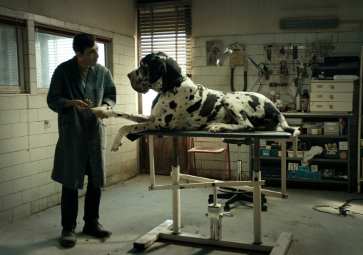
Dogman
(Dogman)
Premiéra: 25. 10. 2018

Rai Cinema, Itálie, Francie, 2018
Režie: Matteo Garrone
Scénář: Ugo Chiti, Massimo Gaudioso, Matteo Garrone
Kamera: Nicolai Brüel
Hudba: Michele Braga
Hrají: Marcello Fonte, Edoardo Pesce, Nunzia Schiano, Adamo Dionisi, Francesco Acquaroli, Alida Baldari Calabria

Život na drsné periférii nebývá snadný. Pro citlivého muže, který má rád zvířata a miluje svou dceru, to je těžké dvojnásob. A když se na něj zaměří pozornost největšího násilníka v okolí, musí najít způsob, jak vyřešit svou zoufalou situaci.
Na chudém předměstí mezi metropolí a divočinou platí jen zákon nejsilnějšího. Marcello (Marcello Fonte) zde dělí svůj čas mezi práci v skromném salónu pro psy a láskyplnou péči o dceru (Alida Baldari Calabria). Bohužel do jeho života zasahuje i neurvalý Simoncino (Edoardo Pesce), bývalý boxer a surovec, který terorizuje celé okolí. Drobného a citlivého Marcella k němu poutá nejednoznačný a ponižující vztah. Ve snaze vrátit svému životu důstojnost naplánuje zoufalou pomstu a jeho akce vede k nečekanému výsledku.
Režisér filmu Matteo Garrone o svém přístupu k filmu prozradil: „Dogman není filmem pouze o pomstě, i když pomsta (možná bylo by lepší napsat vykoupení) v něm hraje důležitou roli. Stejně tak to není ani variace na téma věčného boje slabšího se silnějším. Je to film, který nás staví před něco, co se týká nás všech: před důsledky vlastních rozhodnutí, která činíme každý den, abychom přežili.“
Na filmovém festivalu v Cannes získal představitel hlavní role Marcello Fonte cenu pro nejlepšího herce.

Přístupnost: mládeži do 15 let nepřístupný
Žánr: drama
Verze: italsky s českými titulky
Stopáž: 102 min
Formát: 2D DCP, zvuk 5.1
Monopol do: 28. 5. 2028
Programování: Zuzana Černá, GSM: 602 836 993, cerna@cinemart.cz
Filmy si rezervujte přes objednávkový systém: http://objednavky.cinemart.cz
Uživatel + heslo je stejné jako pro přihlášení do www.disfilm.cz

